Empfehlung Bilderbücher
Grundschul-AG des RPI der EKKW und der EKHN
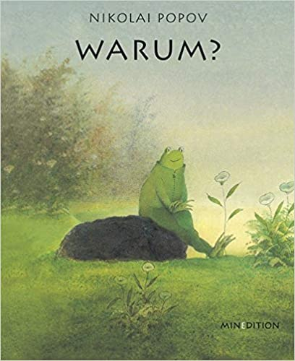
Das Bilderbuch „Warum?“
Nikolai Popov
Classic-Minedition, 2015
Mit dem Bilderbuch „Warum?“ kann man mit Kindern darüber nachdenken und sprechen, wie es überhaupt zu einem Krieg kommen konnte. Zunächst streiten sich nur eine Maus und ein Frosch um eine Blume und am Ende des Buches ist das ganze Land verwüstet. Warum eigentlich? Wann hätte man die Ereignisse noch wenden und stoppen können? Und: Passiert sowas nicht auch in unserem Alltag, dass man sich wegen einer Kleinigkeit nicht einig werden kann und plötzlich ist die halbe Klasse in den Streit verwickelt? Wie könnte so etwas verhindert werden? Was könnten wir dagegen tun?

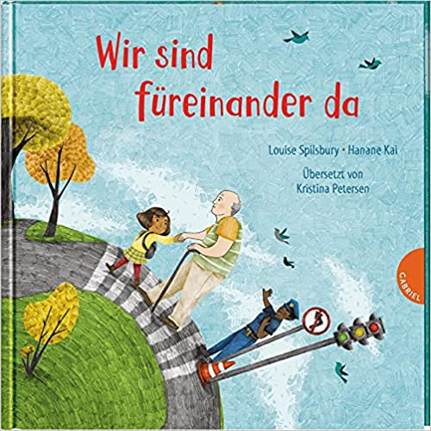
Neu:
Wir sind füreinander da
Louise Spilsbury, Hanane Kai
Gabriel Verlag, 2021
Ohne Regeln macht ein Spiel keinen Spaß. Auch in der Familie, in der Schule und Gesellschaft sind Regeln wichtig, um Konflikte zu vermeiden und Frieden zu bewahren. Damit jeder zu Hause und auf dieser Erde ein gutes Leben führen kann. Mit anschaulichen, teilweise humorvollen Bildern aus dem Alltag der Kinder zu den Themen Regeln, Gesetze, internationale Gesetze und Helfen und Verantwortung nehmen. Ohne das Thema Krieg zu fokussieren, bahnen die Themen das Verständnis an, warum Streit und Konflikte entstehen können zwischen Familien, Gruppen und auch Ländern. Ein tolles Buch - auch geeignet für fachübergreifende Lernumgebungen in Religion und Sachunterricht. Zur Sprachförderung eignet sich das Glossar mit wichtigen Wörtern für die 3. und 4. Klasse. Für Eltern und Lehrer*innen werden auf Seite 30 noch links mit passenden Materialien aufgeführt.
Es gibt kostenloses Begleitmaterial des RPI zum Einsatz in der Grundschule unter
RPI Materialpool- RU in Krisenzeiten:
Füreinander da sein (rpi-ekkw-ekhn.de)
In der RPI - Regionalstelle Mainz steht ein Klassensatz mit 14 Büchern zur Ausleihe zur Verfügung.
bibliothek.mainz@rpi-ekkw-ekhn.de
Online-Veranstaltung zum Buch am 8.9.2022 16:00 Uhr bis 17:15 Uhr
mainz@rpi-ekkw-ekhn.de

